|  |  |  |  |
| --- | --- | --- | --- |
|  | 地域共生推進セン  ター  棟 | **学 内 施 設 配 置 図**  職員駐車場  来客用駐車場 |  |
|  |  | 来客用駐車場 |  |
|  | 学術交流センター | 附 １号館  属  図 機械室  書 渡 り 廊 下  館  ） ２号館（食堂） |  |
|  |  |  |  |
|  |  |  |  |
|  |  |  |  |
|  |  |  |  |
|  |  | 本 館 駐車場 |  |
|  |  |  |  |
|  | 体育館 |  |  |
|  |  |  |  |
|  |  |  |  |
|  |  |  |  |
|  |  |  |  |
|  |  |  |  |
|  |  |  |  |
|  |  |  |  |
|  |  | 学 生駐車場  職 グラウンド  員  駐車場 |  |

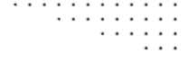

３号館

職 員

駐車場

職員駐車場

学 生

駐車場

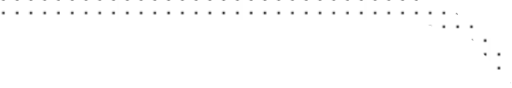

学生会館



(